裂隙灯显微镜
注册技术审查指导原则

本指导原则旨在指导注册申请人对裂隙灯显微镜产品注册申报资料的准备及撰写，同时也为技术审评部门审评注册申报资料提供参考。
本指导原则是对裂隙灯显微镜的一般要求，申请人应依据产品的具体特性确定其中内容是否适用，若不适用，需具体阐述理由及相应的科学依据，并依据产品的具体特性对注册申报资料的内容进行充实和细化。
本指导原则是供申请人和审查人员使用的指导文件，不涉及注册审批等行政事项，亦不作为法规强制执行，如有能够满足法规要求的其他方法，也可以采用，但应提供详细的研究资料和验证资料。应在遵循相关法规的前提下使用本指导原则。
本指导原则是在现行法规、标准体系及当前认知水平下制定的，随着法规、标准体系的不断完善和科学技术的不断发展，本指导原则相关内容也将适时进行调整。

一、适用范围
本指导原则适用于《医疗器械分类目录》中第二类眼科光学仪器中涉及的裂隙灯显微镜。该产品管理类代号为6822-4。
本指导原则不适用于配有房角镜、角膜厚度计、激光光凝装置或视网膜视力计等附属仪器的裂隙灯显微镜和裂隙灯显微镜系统。

二、技术审查要点

（一）产品名称要求
裂隙灯显微镜产品的命名应采用《医疗器械分类目录》和行业标准中的通用名称：裂隙灯显微镜，或依据《医疗器械通用名称命名规则》采用以下命名结构：特征词+裂隙灯显微镜。由裂隙灯显微镜和信息技术设备组成的产品应采用系统的命名方式，例如：裂隙灯显微镜系统。
在实际应用中常采用的产品名称有：裂隙灯显微镜、手持式裂隙灯显微镜、裂隙灯显微镜系统等。
（二）产品的结构和组成
1.产品的结构和组成
1.1 裂隙灯显微镜
产品由双目（也可为三目）体视显徽镜、裂隙照明光源、裂隙调节机构、颌架装置、固视灯、滑台（移动控制机构）、电源装置、裂隙灯工作台（若适用）组成。
注：裂隙灯工作台可独立作为医疗器械注册（管理类代号为6822-8）。
1.2 裂隙灯显微镜系统
裂隙灯显微镜主机（详见1.1）、图像采集系统、分析处理软件、计算机主机、显示器和打印机（若适用）。
2.组成单元结构/功能描述
2.1双目（也可为三目）体式显微镜
使双眼从不同角度观察物体，从而引起立体感觉的双目（三目）显微镜。
2.2裂隙照明光源
一般为钨丝灯泡或卤素灯泡，灯泡发射的光束通过裂隙调节机构后形成一定宽度、长度和角度可调的窄缝光源。
2.3裂隙调节机构
采用聚光镜和投射镜将照明光源产生的光束调节为眼科检查需要的窄缝光源，可对光束的宽度、长度和角度进行调节。
2.4颌架装置
用于固定患者的头颅。颌架上的颌托可上下调节高度以适应不同病人的头颅长短。
2.5固视灯
用于固定患者注视位置，避免患者的眼睛不自觉的转动。
2.6滑台（移动控制机构）
用于控制裂隙灯显微镜的前后、左右、上下位置。
2.7电源装置
用于提供设备运行所必需的电能。
2.8裂隙灯工作台（若适用）
用于支撑裂隙灯显微镜，并实现对裂隙灯显微镜台面上下高度的调节。
2.9图像采集系统
用于将裂隙像转换为电子图像，并进行图像采集、处理和存储等。
2.10 分析处理软件
用于对图像结果的分析（显微镜图像识别和分析）、处理、显示、存储、管理和打印。
3.产品的种类划分
按设备结构形式划分：立式设备、台式设备、手持式设备。
按光路结构型式划分：交角式、平行夹角式。
按变倍结构划分：转鼓式变倍、拨杆式变倍。
按变倍方式划分：连续变倍、分档变倍。
按供电方式划分：网电源供电、内部电源供电。
在注册证、产品技术要求及说明书中应根据产品具体情况明确本注册单元内各型号/规格产品的结构和组成。
4.实例
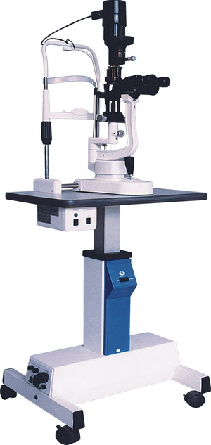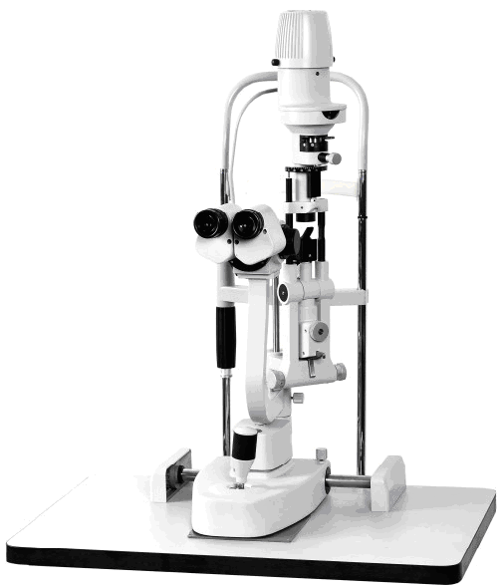
图1 立式裂隙灯显微镜 图2台式裂隙灯显微镜
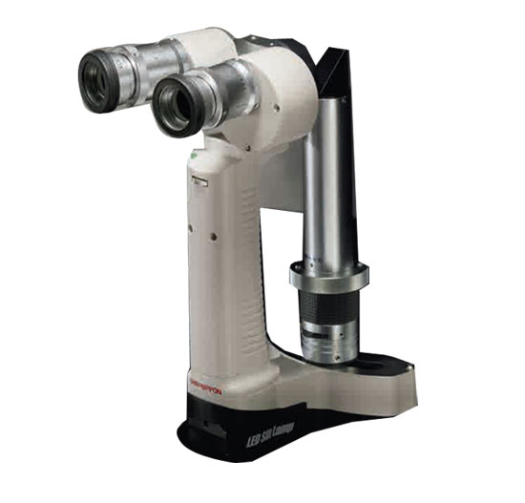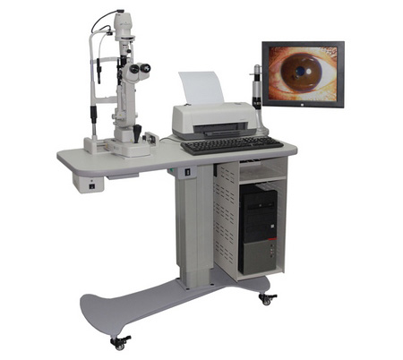
图3 手持式裂隙灯显微镜 图4 裂隙灯显微镜系统

（三）产品工作原理/作用机理
1.工作原理
裂隙灯显微镜将具有高亮度的裂隙形强光（裂隙光带），成一定角度照射眼的被检部位，从而获得活体透明组织的光学切片，该光学切片包含超显微质点并产生散射效应。通过双目（也可是三目）体视显微镜从侧面观察光学切片的反射光，从而对反射表面进行观察和/或测量。
2.作用机理

因该产品为非治疗类医疗器械，故本指导原则不包含产品作用机理的内容。

（四）注册单元划分的原则和实例
注册单元划分主要从产品的结构和性能指标来考虑。
1.结构组成
产品的结构组成不同，应划分为不同的注册单元。
例如：
按携带性可分为：手持式和立式（台式）。
2．性能指标
裂隙灯显微镜因所用照明光源有卤素灯和钨丝灯，不同照明光源的产品应作为不同注册单元分别申报并检测。
（五）产品适用的相关标准
下列标准可以应用于本文件。凡是注日期的标准，仅注日期的版本适用于本文件。凡是不注日期的标准，其最新版本（包括所有的修改单）适用于本文件。
表1相关产品标准
GB/T 191-2008 | 《包装储运图示标志》
GB 9706.1-2007 | 《医用电气设备 第1部分：安全通用要求》
GB 9706.15-2008 | 《医用电气设备 第1-1部分：安全通用要求 并列标准：医用电气系统安全要求》
GB/T 14710-2009 | 《医用电器环境要求及试验方法》
GB/T 16886.1-2011 | 《医疗器械生物学评价 第1部分：风险管理过程中的评价与试验》
GB/T 16886.5-2003 | 《医疗器械生物学评价 第5部分：体外细胞毒性试验》
GB/T 16886.10-2005 | 《医疗器械生物学评价 第10部分：刺激与迟发型超敏反应试验》
YY 0065-2007 | 《眼科仪器 裂隙灯显微镜》
YY 0505-2012 | 《医用电气设备 第1-2部分：安全通用要求 并列标准：电磁兼容 要求和试验》
YY/T 0708-2009 | 《医用电气设备 第1-4部分：安全通用要求 并列标准：可编程医用电气系统》
注：正文中引用的上述标准以其标准号表述。
上述标准包括了产品技术要求中经常涉及到的通用标准和方法标准。有的注册申请人还会根据产品的特点引用一些行业外的标准和一些较为特殊的标准。
产品引用标准的审查可以分两步来进行。首先对引用标准的齐全性、适宜性和准确性来进行审查。此时，应注意标准编号、标准名称是否完整规范，年代号是否有效。
其次是对引用标准的采纳情况进行审查。即所引用的标准中适用的条款要求是否在产品技术要求中进行了实质性的条款引用。这种引用通常采用两种方式：文字表述繁多、内容复杂的可以直接引用标准及条文号；文字比较简单的可以直接引述具体要求。
若有新版的强制性国家标准和行业标准发布实施，产品的性能指标要求应执行最新版本国家标准、行业标准的要求。
（六）产品的适用范围/预期用途、禁忌症
申报产品的性能参数和功能应能满足产品适用范围的要求，适用范围应与临床资料结论一致。
裂隙灯显微镜产品的适用范围为供检查眼前节及眼内部病变用。
禁忌症：检查时禁忌强光炫眼；应控制单次观察时间。
（七）产品的主要风险
1.产品的风险管理报告应符合《医疗器械 风险管理对医疗器械的应用》（YY/T 0316-2008）的有关要求，判断与产品有关的危害，估计和评价相关风险，控制这些风险并监视控制的有效性。注册申请人提供注册产品的风险管理报告应扼要说明：
（1）在产品的研制阶段，已对其有关可能的危害及产生的风险进行了估计和评价，并有针对性地实施了降低风险的技术和管理方面的措施。
（2）在产品性能测试中部分验证了这些措施的有效性，达到了通用和相应专用标准的要求。
（3）对所有剩余风险进行了评价。
（4）全部达到可接受的水平。
（5）对产品的安全性的承诺。
2.风险管理报告的内容至少包括：
（1）产品的风险管理组织。
（2）产品的组成及适用范围。
（3）风险报告编制的依据。
（4）产品与安全性有关的特征的判定。
注册申请人应按照《医疗器械 风险管理对医疗器械的应用》（YY/T 0316-2008）附录C的34条提示，对照产品的实际情况作出针对性的简明描述。
注意：产品如存在34条提示以外的可能影响安全性的特征，也应作出说明。
（5）对产品的可能危害、可预见事件序列和危害处境的判定。
注册申请人应根据自身产品特点，根据YY/T 0316-2008附录E、I的提示，对危害、可预见事件序列、危害处境及可导致的损害作出判定。
（6）风险可接受准则：降低风险的措施及采取措施后风险的可接受程度，是否有新的风险产生。
（7）风险控制的方案与实施、综合剩余风险的可接受性评价及生产和生产后监视的相关方法，可参考YY/T 0316-2008的附录F、G、J。

表2 产品主要初始危害因素
通用类别 | 初始事件和环境示例
不完整的要求 | 设计参数的不恰当规范：可触及金属部分、外壳、应用部分等与带电部分隔离/保护设计缺陷，导致电击危险防护能力较低，可能对使用者或患者造成电击危害；设备插头剩余电压过高；患者支承装置载荷设计不合理，固定不牢固，机械调节支撑件强度不足，立式设备脚轮锁定不良，设备稳定性差，设备面、角、边粗糙，对使用者造成机械损伤；电磁兼容性不符合要求，导致设备基本性能降低或干扰其他设备的正常工作；受潮防护能力不足，导致电击危害。  光源部件产生大量的热能，防护罩未采用隔热措施导致可接触的外表面温度过高，且未张贴警示性符号，导致高温危害。  与人体直接接触部件材料的生物安全性问题。  服务中的要求不恰当不规范：使用说明书未对设备正确使用的内容和执行方式、设备的维护、保养方式、方法、频次进行说明，导致设备不能正常使用。  元器件、附件或组件功能失效：光源输出异常（照度增加或减小）、图像采集异常，导致设备无法获取准确的图像，安全性能出现隐患。  寿命的结束：设备/附件的使用寿命和贮藏寿命导致设备/附件超期非正常使用、器件松动，致使关键元器件，如光源，稳定性等性能指标降低，安全性能出现隐患。  适应症、禁忌症的缺失对医护人员的告诫不够导致患者受伤。
制造过程 | 制造过程更改的控制不充分：控制程序修改未经完整、充分验证，导致设备性能参数指标不符合标准要求。  制造过程的控制不充分：生产过程关键工序控制点未进行监测，导致部件或整机不合格。  供方的控制不充分：外购、外协件供方选择不当，外购、外协件未进行有效进货检验，导致不合格外购、外协件投入生产。
运输和贮藏 | 不恰当的包装：产品防护不当导致设备运输过程中损坏。  不适当的环境条件：在超出设备规定的贮藏环境（温度、湿度、大气压力）贮藏设备，导致设备不能正常工作。
环境因素 | 物理学的（如热、压力、时间）：过热/冷环境可能导致设备不能正常工作。  电磁场（如对电磁干扰的敏感度）：抗电磁干扰能力差，特定环境设备工作不正常；A类设备在B 类设备的环境中使用会对公共电网产生影响，干扰公共电网中其他用电设备的正常运行。  不适当的能量供应：设备的供电电压不稳定，导致设备不能正常工作或损坏、光源光照强度不稳定。
清洁、消毒和灭菌 | 未对清洗、消毒或灭菌过程进行确认或确认程序不规范。
处置和废弃 | 未提供信息或提供信息不充分：未在使用说明书中对设备的废弃物处置进行提示性说明。
材料 | 生物相容性：与人体接触的颌架等部件材料选择不当可致过敏等反应。
人为因素 | 设计缺陷引发可能的使用错误。  易混淆的或缺少使用说明书：如缺少详细的使用方法、缺少必要的技术参数、缺少必要的警告说明、缺少必要的电路图和元器件清单、缺少运输和贮存环境条件的限制；设备在故障状态（如断开保护接地线、设备的元器件出现故障）下运行可产生危险警示不足；使用前未检查设备工作状态；操作说明过于复杂，不易懂；未说明如何正确维护、保养设备/附件。  清洗、消毒或灭菌程序不明确或不清晰。  软件参数的设置或其他信息的显示不明确或不清晰，硬件调节旋钮未标示单位或标示了错误的单位。  光源过热的警告不明确或不清晰。  由缺乏技术的/未经培训的人员使用：使用者/操作者未经培训或培训不足，不能正确使用和维护、保养设备。
失效模式 | 光路故障：光强度不受控、放大率不正确、光学元器件受潮。  软件故障：在软件运行界面上弹出的提示信息、问题信息、运行结果信息不易理解，容易产生歧义；用户文档中提到的功能不可执行；系统死机，病例数据丢失；无法显示图像或图像不清晰；不能保存病例，不能打印、查询病例；进行正常键盘、鼠标操作时提示错误信息；使用软件控制硬件功能故障，导致输出失控；等等。

表3 部分危害、可预见的事件序列、危害处境
和可发生的损害之间的关系
危害 | 可预见的事件序列 | 危害处境 | 损害
电磁能（电磁干扰） | 使用环境内其他设备对裂隙灯显微镜电磁干扰导致电气设备输出参数（如照度）非预期增加。 | 设备照度意外增加。 | 伤害患者眼睛。
电能 | 出厂产品质量控制不严。 | 应用部分漏电流超过标准要求；  绝缘失效。 | 使用者电击损伤、死亡。
光能 | 光斑太大。  光源含有紫外线成分。  光源含有近红外线成分。 | 可能对眼睛造成不适甚至损伤。 | 眼睛损伤。
热能 | 光源处散热条件变差。 | 长时间使用造成局部温升过高，引起组件着火；  误接触高温外部。 | 火灾。  烫伤。
机械力伤害 | 支撑用机械装置松动。 | 患者支撑部件失效跌落。 | 患者机械损伤。
机械力伤害 | 机械调节装置、定位装置松动。 | 定位失效。 | 患者机械损伤。
运动部件（底座解锁脚踏开关位置不合理） | 意外的踩踏；  地板刹车锁定装置解锁。 | 设备非预期性移动。 | 操作者操作失误导致患者损伤。
功能的丧失或损坏 | 照明光源输出不稳定；  光路控制失效。 | 过热危险；  设备照度意外增加。 | 伤害患者眼睛。
不完整的标识 | 可接触高温部件无警示标识。 | 误接触。 | 烫伤。
不完整的使用说明书 | 使用说明书未对部件/附件安装作出说明；  使用说明书未对部件/附件使用作出详细说明；  使用说明书未对消毒、灭菌程序作出详细说明；  错误的附件安装说明；  说明书对产品性能特征、适用范围、使用限制等描述不规范、不完整。 | 产品的非预期或超范围使用；  设备不能正常工作；  错误操作。 | 检查结果出现偏差，严重时延误治疗；  损坏设备、产品寿命降低，严重时导致使用者受到电气伤害。
生物相容性 | 预期与人体体表接触的部分未进行生物学评价。 | 具有细胞毒性；  致敏；  刺激。 | 患者出现皮肤过敏反应。
生物学危害 | 生物污染 | 清洁、消毒不恰当 | 引起患者交叉感染

表2、表3依据YY/T 0316-2008的附录E 提示性列举了裂隙灯显微镜可能存在危害的初始事件和环境，示例性地给出了危害、可预见的事件序列、危害处境和可发生的损害之间的关系，给审查人员予以提示、参考。
由于裂隙灯显微镜的原理、功能和结构的差异，本章给出的风险要素及其示例是常见的而不是全部的。上述部分只是风险管理过程的组成部分，不是风险管理的全部。注册申请人应按照YY/T 0316-2008中规定的过程和方法，在产品整个生命周期内建立、形成文件并保持一个持续的过程，用以判定与医疗器械有关的危害、估计和评价相关的风险、控制这些风险并监视上述控制的有效性，以充分保证产品的安全和有效。
（八）产品技术要求应包括的主要性能指标
产品性能指标的审查是产品技术要求审查中最重要的环节之一。
裂隙灯显微镜应执行YY 0065-2007《眼科仪器 裂隙灯显微镜》的要求。在不低于相关强制性国家标准、行业标准要求的前提下，不同的产品其参数根据设计要求有所区别，可根据自身产品的技术特点制定适用的性能指标的具体要求。
裂隙灯显微镜主要性能指标可以分解为功能性指标、安全指标和质量控制相关指标。
1.工作条件
1.1正常工作环境条件（包括环境温度、相对湿度、大气压力）。
1.2网电源供电设备的电源电压（或电源电压适用范围）、频率、电压波动。
1.3使用条件要求：暗室。
2.质量控制指标
2.1基本性能要求
2.1.1裂隙灯显微镜应符合表4规定的光学性能。
表4 光学性能要求
序号 | 项目 |  |  |  |  |  | 要求
1 | 显微镜总放大率允差 |  |  |  |  |  | ±5%
2 | 左、右观察系统放大允差 |  |  |  |  |  | ≤2.5%
3 | 左、右光学系统光轴位置差¹⁾ |  | 垂直方向 | 瞳距：60 mm～66 mm |  |  | ≤10′
3 |  |  | 垂直方向 | 瞳距：55 mm～小于60 mm  大于66 mm～72 mm |  |  | ≤15′
3 |  |  | 水平方向 | 会聚²⁾ |  |  | ≤45′
3 |  |  | 水平方向 | 发散 |  |  | ≤10′
4 | 变倍时物面的移动量 |  |  |  |  |  | ≤0.4 mm
5 | 照明系统的焦面相对于机械旋转轴的误差 |  |  |  | 轴线方向³⁾ |  | △α=±0.5 mm
5 |  |  |  |  | 横向³⁾ |  | (△α)α=±0.35 mm
6 | 左右两个观察系统，分别为所有倍率相对于任意位置的照明系统（裂隙像）的共焦误差（△R，△L） |  |  |  |  |  | △R，△L≤X×d⁴⁾  X=2⁵⁾
7 | 目  镜 | （1）零视度误差 |  |  |  |  | ±0.25 D在屈光标度零位
7 | 目  镜 | （2）瞳距最小调整范围 |  |  |  |  | 55 mm～72 mm
7 | 目  镜 | （3）视度调整范围（最小） |  |  |  | 常用 | -5.00 D～5.00 D
7 | 目  镜 |  |  |  |  | 高眼点 | -4.00 D～2.00 D
7 | 目  镜 | （4）左、右观察系统之间光轴轴向位置的偏差 |  |  |  |  | ≤1.5 mm
8 | 裂  隙  像 | （1）最小宽度 |  |  |  |  | ≤0.2 mm
8 | 裂  隙  像 | （2）最小长度 |  |  |  |  | ≥8.0 mm
8 | 裂  隙  像 | （3）最大宽度 |  |  |  |  | 等于裂隙长度
8 | 裂  隙  像 | （4）两边平行度 |  |  |  |  | ≤0.5°
注：1）用此目镜设计的裂隙灯显微镜。
2）因设计需要，采用交角式的裂隙灯显微镜无此要求。
3）表1序号5的说明（见图1）
（△a)a=△a﹒sinα 旋转角度可达△a=45°
OS为观察系统；
IS为照明系统；
RC是OS与IS的旋转中心；
- a为轴向焦距误差。
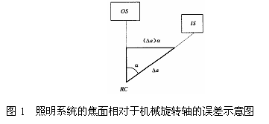
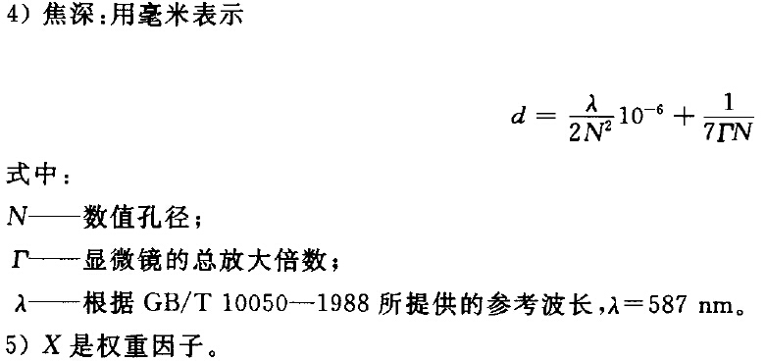
注：在产品技术要求中应明确每个放大倍数下的数值孔径。
2.1.2连续变倍裂隙灯显微镜，最大和最小放大率的视场中心分辨力不少于1800·N线对/mm（N为数值孔径）；分档变倍裂隙灯显微镜，最大放大率的视场中心分辨力不少于1800·N线对/mm（N为数值孔径）。
2.1.3裂隙灯投射出的光斑应可调，裂隙光斑边缘整齐光滑，清晰分明，最小光斑尺寸应不大于0.5 mm。
2.1.4裂隙亮度应均匀，裂隙关闭时应不漏光。
2.1.5视场直径不小于公称值的95%，放大倍率为10倍时的视场直径不小于15 mm。
2.1.6裂隙光斑的最大照度应不低于标称值，该标称值在随附资料中给出。
2.2机械要求
裂隙灯显微镜的各活动关节操作应平稳、灵活，定位正确，锁紧后牢固可靠。
2.3高眼点目镜
高眼点目镜外端面与显微镜出瞳之间的距离应不小于17mm。
注：本条仅适用于高眼点目镜。
3.安全控制指标
3.1环境试验要求
环境试验应在产品技术要求中按GB/T 14710-2009的规定明确所属气候环境试验组别和机械环境试验组别，并建议在产品技术要求中按GB/T 14710-2009中表A.1的形式列出设备环境试验时的具体要求和检验项目。
3.2安全要求
3.2.1裂隙灯显微镜应符合GB 9706.1-2007标准要求。
3.2.3裂隙灯显微镜系统应符合GB 9706.15-2008标准要求。
3.3电磁兼容性要求
3.3.1医用电气设备应符合YY 0505-2012中规定的要求。
应根据产品特征和使用环境按GB 4824-2013进行分组和分类。
3.3.2基本性能
适用时应在产品技术要求中规定电磁兼容性试验相关的基本性能及其试验方法。
应在随机文件中说明基本性能，建议至少规定裂隙光斑的最大照度为此类设备的基本性能。
3.3.3工作模式
试验时设备应在能产生最大骚扰和/或最大功率的状态下运行。
3.3.4符合性准则
在YY 0505-2012中36.202规定的试验条件下，设备应能提供基本性能并保持安全，不允许YY 0505-2012中36.202.1j)所列与基本性能和安全有关的性能降低。
4.功能性指标
4.1软件的要求
应符合YY/T 0708-2009和《医疗器械软件注册技术审查指导原则》的要求。（若适用）

（九）同一注册单元内注册检验代表产品确定原则和实例
1.典型产品应是同一注册单元内能够代表本单元内其他产品安全性和有效性的产品。
2.建议考虑功能最齐全、结构最复杂、风险最高的产品。
3.注册单元内各种产品的主要结构及组成、性能指标不能被某一产品全部涵盖时，则应选择涵盖结构及组成、性能指标最多的产品作为典型产品。
其他型号产品中未被典型产品所涵盖的性能指标以及由于结构和组成不相同而会受到影响的安全指标应进行差异性补充检测。
例如，某注册申请人申请注册的裂隙灯显微镜的产品两种型号分别配备了不同放大倍数的显微镜，且其两种型号产品的主要性能指标一致，可作为同一注册单元。建议将可选放大倍数较多者作为典型产品，对未作为典型产品的另一型号产品的差异性性能和/或安全要求，应进行注册补充检验。
由于影响电磁兼容性试验结果的不确定因素较多，电磁兼容性试验中的典型产品应根据产品的实际设计情况进行确认。

（十）产品生产制造相关要求
1.应当明确产品生产工艺过程
工艺过程可采用流程图的形式，并说明其每道工序的操作说明以及接收和放行标准，同时对过程控制要点进行详细说明，重点关注光学元器件及光路的生产工艺控制流程。
2.生产场地
应详细说明产品生产场地地址、生产工艺布局、生产环境要求及周边情况。有多个研制、生产场地，应当概述每个研制、生产场地的实际情况。
（十一）产品的临床评价细化要求
依据《医疗器械监督管理条例》（国务院令第650号）、《医疗器械注册管理办法》（国家食品药品监督管理总局令第4号）和《国家食品药品监督管理总局关于发布免于进行临床试验的第二类医疗器械目录的通告》（2014年第12号，以下简称《目录》），裂隙灯显微镜免于进行临床试验，但需按照《国家食品药品监督管理总局关于发布医疗器械临床评价技术指导原则的通告》（2015年第14号）规定提供临床评价资料，具体如下：
1.提交申报产品相关信息与《目录》所述内容的比对资料，对比的内容应能说明属于《目录》中的产品。
2.提交申报产品与《目录》中境内已上市同品种医疗器械的比对说明，比对说明应当包括《申报产品与目录内境内已上市同品种医疗器械比对表》和相应支持性资料。

表5 申报产品与目录内境内已上市同品种医疗器械比对表
比对项目 | 同品种医疗器械 | 申报产品 | 差异性 | 支持性资料概述
基本原理（工作原理/作用机理）
结构组成
与人体接触部分的制造材料
性能要求
灭菌或消毒方式
适用范围
使用方法
……
注：比对项目可根据实际情况予以增加。

提交的上述资料应能证明申报产品与《目录》所述的产品具有等同性。
若申请注册的产品在结构组成、性能要求、制造材料、适用范围等方面与对比产品有一定的差异，则注册申请人应详细说明这些差异，并提交证明资料说明这些差异不影响等同性，同时说明差异是否会形成新的产品安全性和有效性的风险，若这种差异可能形成新的影响产品安全性和有效性的风险，则注册申请人应视风险严重程度补充临床评价资料或临床试验资料。

（十二）产品的不良事件历史记录

据国家食品药品监督管理总局药品评价中心提供的信息，自2010年1月1日至2016年3月30日，裂隙灯显微镜不良事件报告365例，其中确认相关联不良事件199例，疑似关联不良事件166例，不良事件原因分析见表6。

表6 不良事件及原因分析一览表
事件序列 | 故障原因 | 损害
电气安全 | 漏电；裂隙灯台面装置与电源盒接头烧熔。 | 使用者电击伤害；  电流过大，接头烧熔，损坏设备。
光生物学危害 | 诊察时未充分考虑禁忌症。 | 黄斑灼伤；双眼角膜上皮水肿；  眼红；  出现头晕、视物模糊、心跳加速等不适感觉。
光学系统故障 | 光路故障：无法调光；裂缝线无法调窄，灵敏度下降；裂隙不在视场范围内；滤光片选择不顺畅或无法对滤光片进行选择；患者进行激光治疗过程中激光滤光片突然不动作；无法调整焦距或无法聚焦；光带偏离中央并无法调整位置；光圈内出现黑影；目镜松动，目镜观看灯光不能融合。 | 延误诊疗；  可能给患者或医生造成身体伤害。
光学系统故障 | 光源故障：灯泡爆裂；照明光路不稳定或在使用过程中突然熄灭；灯泡点亮后不能关闭；亮度偏暗；镜口模糊,镜片裂开,卡环脱落；前节图像出现偏移,边缘模糊；显示模糊；光源发红；光强过强。 | 延误诊疗；  光源刺激致患者畏光流泪或加重畏光。
光学系统故障 | 照相系统故障：不能自动拍摄；照相机无法使用；照明系统无法整体旋转；放大倍数出现问题；图像翻转。 | 延误诊疗；  可能给患者或医生造成身体伤害。
器件故障 | 电源故障：无法开机；显示器无显示或显示故障；电源控制面板失控；  升降机械故障：滑动轴轻微偏移；升降台无法升降；升降台底部车轮断裂；滑槽破裂、左右移动不畅；轨道滑脱；  支撑部件机械故障：下颌托滑落；头托断裂；额部胶打断裂；  手柄机械故障：裂缝手柄掉落；拍照时,手柄控制无法连续操作；手柄开关失灵；手柄无法摇动；固定手柄的螺丝断裂；手柄出现裂缝，损坏脱落；  传输故障：无正常传输信号；无法把图像传送到工作站；不能与电脑同步连接。  其他机械故障：底盖脱落；裂隙灯顶部封盖掉落；显微镜臂下落；打印机无法打印。 | 延误诊疗；  可能给患者或医生造成身体伤害。
软件 | 无法录制录像。 | 延误诊疗。
设计缺陷 | 光源部分温度太高；光斑太小；更换灯泡时无法调焦；裂缝线下移；升降有噪音；自动识别眼别系统，将患者右眼识别为左眼；裂隙灯和显微镜不同步；防尘玻璃片在运输途中破碎；升降台下降速度过快。 | 烫伤；  影响正常使用；  引起患者心理紧张；  手术时无法准确定位患者散光轴向；  不能起到防尘的作用；  对医生和/或患者造成身体伤害。
其他 | 老年患者起身时不小心撞到设备。 | 对患者造成身体伤害。

（十三）产品说明书和标签要求
1.产品说明书
产品说明书一般包括使用说明书和技术说明书，两者可合并。产品说明书和标签应当符合《医疗器械说明书和标签管理规定》（国家食品药品监督管理总局令第6号）和GB 9706.1-2007、GB 9706.15-2008（若适用）、YY 0505-2012、YY/T 0708-2009（若适用）和《医疗器械软件注册技术审查指导原则》（若适用）的规定。
医疗器械说明书和标签的内容应当真实、完整、准确、科学，并与产品特性相一致。医疗器械标签的内容应当与说明书有关内容相符合。医疗器械说明书和标签文字内容必须使用中文，可以附加其他文种。中文的使用应当符合国家通用的语言文字规范。医疗器械说明书和标签的文字、符号、图形、表格、数字、照片和图片等应当准确、清晰、规范。
1.1说明书的内容
使用说明书内容一般应包括《医疗器械说明书和标签管理规定》中第十条规定的内容。
使用说明书还应包括GB 9706.1-2007中6.8.1和6.8.2的内容。
技术说明书内容一般包括概述、组成、原理、技术参数、规格型号、图示标记说明、系统配置、外形图、结构图、控制面板图，必要的电气原理图及表等。
技术说明书还应包括GB 9706.1-2007中6.8.3的内容。
1.2使用说明书审查一般关注点
1.2.1产品名称、型号、规格、主要结构、性能与组成应与产品技术要求内容一致；产品的适用范围应与注册申请表、产品技术要求及临床试验资料（若有）一致。
1.2.2生产企业名称、住所、生产地址、联系方式及售后服务单位应真实并与“医疗器械生产许可证”、“企业法人营业执照”一致；“医疗器械生产许可证”编号、医疗器械注册证编号、产品技术要求编号位置应预留。
1.3使用说明书审查重点关注点
1.3.1工作条件限制
应提醒注意由于电气安装不合适而造成的危险；
适应症及禁忌症；
治疗过程中的危险及注意事项；
裂隙灯显微镜与其他设备间潜在的电磁干扰或其他干扰的相关信息，以及有关避免这些干扰的建议。
1.3.2产品结构及其工作原理
审查产品的适用范围和主要功能结构是否明确；
所有配件、附件，特别是光学配件和附件的名称和型号是否准确、完整。
1.3.3产品的性能指标
审查产品性能指标是否被产品技术要求所涵盖；
主要性能及参数是否准确、完整。
1.3.4安装及调试
审查产品安装及调试的负责方是否明确（即是否上门安装调试）；
需要用户自行安装部分（如可拆卸配件）的安装、调试方法及其注意事项是否明确；
长期停用后的使用前检查和检修程序是否准确、合理；
熔断器及其他可更换部件和附件的更换方法。
1.3.5可靠工作所需必要内容的说明
审查使用前的检查和准备程序是否详细、准确；
运行过程中的操作程序、方法及注意事项；
对操作者的培训要求等。
1.3.6保养及维护
审查是否明确了日常保养及维护的方法和周期；
应提供光源的型号、使用寿命的相关信息以及如何更换光源的方法。
1.3.7安全注意事项
审查是否明确异常情况下的紧急处理措施；
特殊情况下（停电、意外移动等）的注意事项；
可能出现的误操作及误操作可能造成的伤害；
如使用其他配件或材料会降低最低安全性、有效性，对被认可的附件、可更换的部件和材料加以说明；
安全使用期限；与主机安全使用期限不一致的配件的使用期限；
与患者直接接触的应用部分的清洁、消毒方法和频次。
1.3.8对裂隙灯显微镜所用的图形、符号、缩写等内容的解释，如：所有的电击防护分类、警告性说明和警告性符号的解释，特别是操作及控制部件附近特殊符号和可触及高温部件警告标记的说明。
1.3.9故障的分析与排除
审查可能出现的故障及对故障原因的分析，特别是使用中如果发生异常声响、操作失灵等故障情况；
明确需要生产单位排除的故障和使用者排除的故障；
需要使用者排除的故障的排除方法等。
1.4说明书的特殊要求
技术说明书中应包括光源的使用寿命、可由用户更换的光源的规格型号和更换方法。
2.标签、标记和提供信息的符号
参照标准GB/T 191进行审查，说明书上应有相关标志的图示说明。

（十四）产品的研究要求
1.产品性能研究
应当提供产品性能研究资料以及产品技术要求的研究和编制说明，包括功能性、安全性指标以及与质量控制相关的其他指标的确定依据，所采用的标准或方法、采用的原因及理论基础。
2.生物相容性评价研究
应对产品中与患者接触的材料（例如额托、颌托）的生物相容性进行评价。生物相容性评价根据《医疗器械生物学评价 第1部分：评价与试验》（GB/T 16886.1-2011）的标准进行。生物学评价过程中应当注重运用已有信息（包括材料、文献资料、体外和体内试验数据、临床经验）。当需要进行生物学试验时，应当由国家食品药品监督管理总局认可的、并具有相应生物学试验资质的医疗器械检测机构进行。
生物相容性评价研究资料应当包括：
（1）生物相容性评价的依据和方法。
（2）产品所用材料的描述及与人体接触的性质。
（3）实施或豁免生物学试验的理由和论证。
（4）对于现有数据或试验结果的评价。
3.消毒工艺研究
终端用户消毒：应当明确推荐的消毒工艺（方法和参数）以及所推荐消毒方法确定的依据。
4.产品有效期和包装研究
（1）有效期的确定：应当提供产品有效期的验证报告。
（2）应当提供光源等有限次使用部件（若适用）的使用次数验证资料。
（3）包装及包装完整性：在宣称的有效期内以及运输储存条件下，保持包装完整性的依据。
5.软件研究
参见《医疗器械软件注册申报资料指导原则》的相关要求。

三、审查关注点
（一）产品名称应符合《医疗器械通用名称命名规则》的要求。
（二）审查产品技术要求时应注意性能指标和检验方法是否执行了GB 9706.1、GB 9706.15（若适用）、YY 0505-2012的要求，是否引用了适用的强制性标准和推荐性标准。
（三）说明书中产品的适用范围是否明确，与临床试验结果是否相符；必须告知用户的信息和注意事项是否准确、完整，外部标识是否符合相关的要求。
（四）注册单元的划分应关注产品的结构组成和适用范围。
裂隙灯显微镜产品注册技术指导原则
编写说明

一、指导原则编写的原则
（一）本指导原则编写的目的是用于指导和规范裂隙灯显微镜注册申报过程中审查人员对注册材料的技术审评。
（二）本指导原则旨在让初次接触该类产品的注册审评人员对产品原理、结构、主要性能、适用范围等各个方面有个基本了解，同时让技术审查人员在产品注册技术审评时把握基本要求和尺度，以确保产品的安全、有效。

二、指导原则编写的依据
1.《医疗器械监督管理条例》（国务院令第650号）
2.《医疗器械注册管理办法》（国家食品药品监督管理总局令第4号）
3.《医疗器械说明书和标签管理规定》（国家食品药品监督管理总局令第6号）
4.《关于发布医疗器械产品技术要求编写指导原则的通告》（国家食品药品监督管理总局通告2014年第9号）
5.《关于发布免于进行临床试验的第二类医疗器械目录的通告》（国家食品药品监督管理总局通告2014年第12号）
6.《关于发布医疗器械临床评价技术指导原则的通告》（国家食品药品监督管理总局通告2015年第14号）
7.《关于发布医疗器械软件注册技术审查指导原则的通告》（国家食品药品监督管理总局通告2015年第50号）
8.《关于印发<境内第一类医疗器械注册审批操作规范（试行）>和<境内第二类医疗器械注册审批操作规范（试行）>的通知》（国食药监械〔2005〕73号）
9. 《医疗器械通用名称命名规则》（国家食品药品监督管理总局令第19号）
10.国家食品药品监督管理部门发布的其他规范性文件
11.现行的国家标准和行业标准

三、指导原则中部分具体内容的编写考虑
（一）指导原则中产品命名的说明
依据《医疗器械分类目录》和行业标准规范名称，本指导原则中该类产品的正式名称确定为裂隙灯显微镜，或依据《医疗器械通用名称命名规则》采用以下命名结构：特征词+裂隙灯显微镜。
（二）产品作用机理
因该产品为非治疗类医疗器械，故本指导原则不包含产品作用机理的内容。
（三）产品应适用的相关标准中给出了现行有效的国家标准和行业标准（包括产品标准和基础标准）。新版YY 0065-2016《眼科仪器 裂隙灯显微镜》实施日期为2018年1月1日，届时应按照新标准的要求执行。
（四）产品风险管理的要求以《医疗器械 风险管理对医疗器械的应用》（YY/T 0316-2008）为依据。
（五）依据《国家食品药品监督管理总局关于发布免于进行临床试验的第二类医疗器械目录的通告》（2014年第12号），产品的临床评价细化要求修订为免予进行临床试验。
（六）依据国家食品药品监督管理总局药品评价中心提供的产品不良事件历史记录信息编写了产品的不良事件历史记录。
（七）依据新颁布的《医疗器械说明书和标签管理规定》（国家食品药品监督管理总局令第6号）和新发布实施的相关适用标准编写了产品说明书、标签和包装标识的要求。
（八）依据《医疗器械注册技术指导原则编写格式要求》对格式、部分文字和技术内容进行了完善和编辑处理。
四、指导原则编写程序说明
本指导原则在编写过程中完成了以下工作：
1.组织召开本地生产企业意见征求会议。
2.拟定草稿。
3.对异地生产企业和相关省局进行现场调研。
4.函告各省局、审评中心和医疗器械检验中心征求意见。
5.对已征求意见进行汇总和分析采纳。
6.完成上报稿。
五、指导原则修订人员
本指导原则由国家食品药品监督管理总局医疗器械技术审评中心、重庆市食品药品监督管理局和重庆医疗器械质量检验中心共同编制。在编制过程中，征求了有关检测机构、临床医疗机构及国内部分生产企业的意见，以充分利用各方面的信息和资源，尽量确保指导原则的准确、全面、实用。

